fischerwerke Fugenreparaturmörtel Repair AC (DEC)
fischerwerke

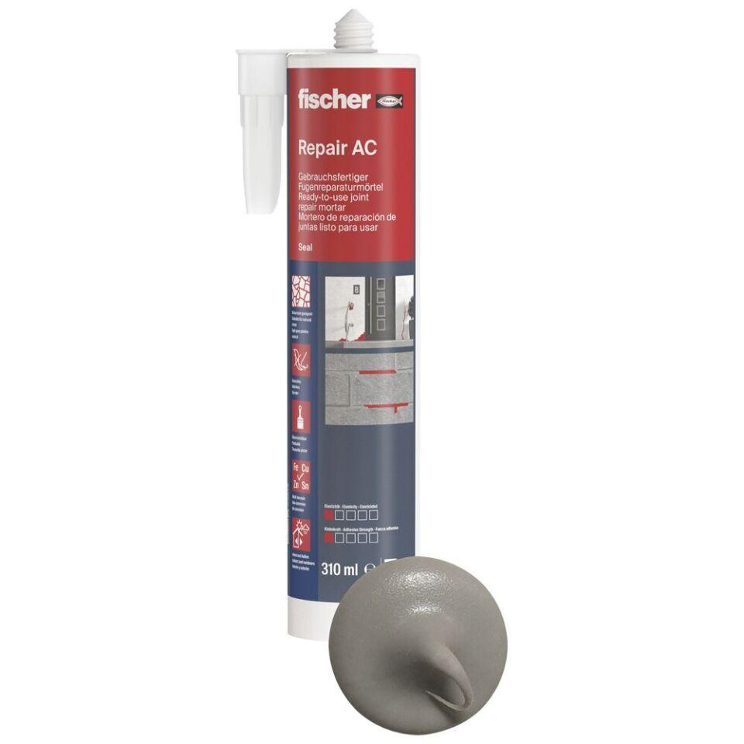Eigenschaften
GTIN:
4048962233308
HAN:
534474
Anwendung Mörtel
Fugmörtel, Fugenmörtel, Klebmörtel, Klebemörtel, Reparaturmörtel
Bindemittelbasis
Reaktionsharz
Farbton
grau
Lösemittelhaltigkeit / Wasserverdünnbarkeit
lösemittelfrei
Verarbeitbarkeit
Handverarbeitung

